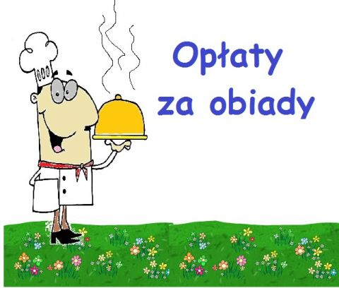 Luty 2023 r.
Uczniowie: 10 obiadów x 5,00 zł = 50,00 zł

Przyjmowanie płatności wyłącznie przelewem bankowym
ŻYWIENIE 10 1050 1953 1000 0023 5335 6955 ING Bank Śląski
Uprzejmie prosimy o dokonanie wpłat w terminie:
od 21.01.2023 r. do 30.01.2023 r.
Wpłaty dokonane po tym terminie będą zwracane

Nauczyciele: 10 obiadów x 8,50 zł = 85,00 zł

Zgłaszanie rezygnacji z obiadów tel. 25 794 33 95 i do 8.30 danego dnia

